2016—2017学年度第一学期期末试卷高一数学
第Ⅰ卷
一、选择题：本大题共12小题，每小题5分，在每小题给出的四个选项中，只有一项是符合题目要求的。
1．已知全集U＝R，集合A＝{x|或 }，B＝{x|x－a≤0}，若∁_{U}B⊆A，
则实数a的取值范围是
A. B. C. D.
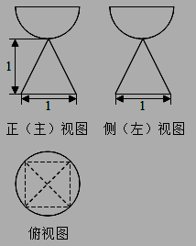
2.一个由半球和四棱锥组成的几何体，其三视图
如图所示。则该几何体的体积为
A．$\frac{1}{3}+\frac{2}{3}π$ B．$\frac{1}{3}+\frac{\sqrt{2}}{6}π$
C． $\frac{1}{3}+\frac{\sqrt{2}}{3}π$ D．$1+\frac{\sqrt{2}}{6}π$
3．正方体的外接球与其内切球的体积之比为
A. B． C． D．
4．在正四棱锥P-ABCD中，PA=2，直线PA与平面ABCD所成角为60°，E
为PC的中点，则异面直线PA与BE所成角为
A． B． C． D．资*源%库 ziyuanku.com
5．利用斜二测画法画平面内一个三角形的直观图得到的图形还是一个三角
形，那么直观图三角形的面积与原来三角形面积的比是
A． B． C． D.
6．已知圆C₁：x²+y²-2x-1=0，圆C₂ 与圆C₁关于直线2x-y+3=0对称，则圆C₂的
方程是
A．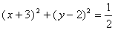 B．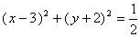
C． D．
7．已知两直线x-ky-k=0与y=k (x-1)平行，则k的值为
A．1 B．-1 C．1或-1 D．2

8．直线l与两直线y=1, x-y-7=0分别交于P, Q两点，线段PQ的中点是(1, -1),
则P点的坐标为
A． B． C． D．资*源%库 ziyuanku.com
9．若直线l：y＝kx－与直线x＋y－3＝0的交点位于第二象限，则直线l
的倾斜角的取值范围是
A．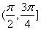 B．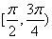 C．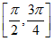 D．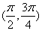
10．直线mx+4y-2=0与直线2x-5y+n=0垂直，垂足为(1, p)，则n的值为
A．-12 B．-2 C．0 D．10
11．一条光线从点（-2，-3）射出，经y轴反射后与圆(x+3)²+(y-2)²=1相切，
则入射光线所在直线的斜率为
A．$\frac{3}{2}或\frac{2}{3}$ B．$\frac{4}{3}或\frac{3}{4}$
C．$\frac{5}{3}或\frac{3}{5}$ D．$\frac{5}{4}或\frac{4}{5}$
12．如图, S—ABC是正三棱锥且侧棱长为a，E, F分别是SA, SC上的动点，则三角形BEF的周长的最小值为$\sqrt{2}a$, 侧棱SA, SC的夹角为
S
A
C
B
E
F
.${\text{30}}^{0}$ . ${\text{60}}^{0}$ $C$.${\text{20}}^{0}$ .${\text{90}}^{0}$
Ziyuanku.com


答题卡
得分______________

题号 | 1 | 2 | 3 | 4 | 5 | 6 | 7 | 8 | 9 | 10 | 11 | 12
答案
第Ⅱ卷
- 填空题：本大题共4小题，每小题5分。
13．与直线垂直的直线的斜角为 .
P
A
B
C
14. 如图，四面体P-ABC中，PA=PB=13, 平面PAB平面ABC, ∠ACB=90º, AC=8，BC=6，则PC= .
15.在平面直角坐标系xOy中，以点(1, 1)为圆心且与直线
mx－y－2m－1＝0(m∈R)相切的所有圆中，半径最大的圆的标准方程为_____________________．
16.，$β$是两个平面，$m,n$是两条直线，有下列四个命题:
①如果$m⊥n$，$m⊥α$，$n\text{//}β$，那么$α⊥β$.
②如果$m⊥α$，$n\text{//}α$，那么$m⊥n$.
③如果$α\text{//}β$，$m⊂α$，那么$m\text{//}β$.
④如果$m\text{//}n$，$α\text{//}β$，那么m与所成的角和n与$β$所成的角相等.
其中正确的命题有 . (填写所有正确命题的编号）

三、解答题：解答应写出文字说明，证明过程或演算步骤。
17．（本小题满分10分）设直线l的方程为(a+1)x+y+2-a=0 (aR).
（Ⅰ）若l在两坐标轴上的截距相等，求l的方程；
（Ⅱ）若l不经过第二象限，求实数a的取值范围.

18.(本小题满分12分)如图1，在直角梯形ABCD中，AD∥BC，∠BAD＝，AB＝BC＝AD=a，E是AD的中点，O是AC与BE的交点．将△ABE沿BE折起到图2中△A₁BE的位置，得到四棱锥A₁－BCDE.
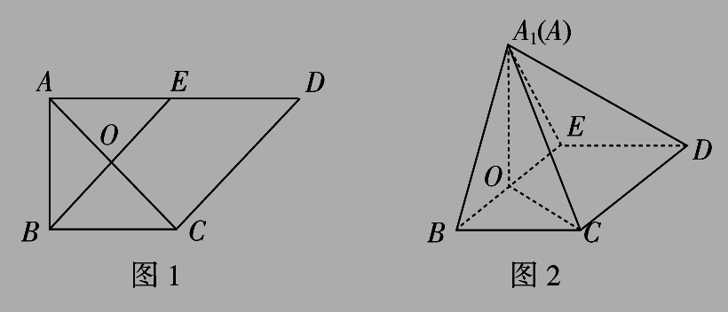
（Ⅰ）证明：CD⊥平面A₁OC；
（Ⅱ）当平面A₁BE⊥平面BCDE时，四棱锥A₁－BCDE的体积为36，求a的值．

19.（本小题满分12分）已知函数是奇函数，且.
（Ⅰ）求实数a, b的值； （Ⅱ）判断函数f(x)在上的单调性，并用定义证明。

20．（本小题满分12分）如图，长方体$\text{ABCD}−A_{1}B_{1}C_{1}D_{1}$中，$\text{AB}=\text{AD}=1$，
D₁
B₁
B
C
D
C₁
A₁
A
P
${\text{AA}}_{1}=2$，点为${\text{DD}}_{1}$的中点。
（Ⅰ）求证：直线${\text{BD}}_{1}$∥平面$\text{PAC}$；
（Ⅱ）求证：平面$\text{PAC}$平面${\text{BDD}}_{1}$；
（Ⅲ）求直线${\text{PB}}_{1}$与平面$\text{PAC}$所成的角。

21.（本小题满分12分）已知直线x-y+1=0与圆C：x²+y²-4x-2y+m=0交于A, B两点；
（Ⅰ）求线段AB的垂直平分线的方程；
（Ⅱ）若，求m的值；
（Ⅲ）在（Ⅱ）的条件下，求过点P(4, 4)的圆C的切线方程。

ziyuanku.com

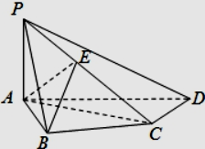
22.（本小题满分12分）如图，在四棱锥P-ABCD中，PA⊥底面ABCD， AB⊥AD，AC⊥CD，∠ABC=60º，PA=AB=BC，E是PC的中点．
（Ⅰ）证明：CD⊥AE；
（Ⅱ）证明：PD⊥平面ABE；ziyuanku.com
（Ⅲ）求二面角A-PD-C的正切值．

高一数学参考答案ziyuanku.com
一、选择题：本大题共12小题，每小题5分。
题号 | 1 | 2 | 3 | 4 | 5 | 6 | 7 | 8 | 9 | 10 | 11 | 12
答案 | D | B | C | C | A | C | B | B | D | A | B | A

二、填空题：本大题共4小题，每小题5分。
13． 14. 13 15.(x－1)²＋(y－1)²＝5 16.②③④
三、解答题：
17．（本小题满分10分）
[解析] （Ⅰ）(1)当直线l过原点时，直线l在x轴与y轴上的截距均为0，解得a=2，此时直线l的方程为3x+y=0； ----------------- (2分)
- 当直线l不过原点时，a2，直线l在x轴与y轴上的截距分别为$\frac{a−2}{a+1}$，$a−2$
$\frac{a−2}{a+1}=a−2$解得a=0,此时直线l的方程为x+y+2=0; ------------------ (4分)
综上所述，直线l的方程为3x+y=0或x+y+2=0. --------------- (5分)
（Ⅱ）将直线l的方程化为y= -（a+1）x+a-2
l不经过第二象限，$\begin{aligned}\left\{−（a+1）≥0 | \right.\end{aligned}$ ，解得$a≤−1$. --------------------- (10分)
18.（本小题满分12分）
[解析] （Ⅰ）证明：在题图1中，因为AB＝BC＝AD＝a，E是AD的中点，
∠BAD＝，所以资*源%库 ziyuanku.comBE⊥AC.
即在题图2中，BE⊥A₁O，BE⊥OC，
从而BE⊥平面A₁OC，
又CD∥BE，所以CD⊥平面A₁OC. ------------- (5分)
（Ⅱ）由已知，平面A₁BE⊥平面BCDE，
且平面A₁BE∩平面BCDE＝BE，
又由(1)，A₁O⊥BE，
所以A₁O⊥平面BCDE，
即A₁O是四棱锥A₁－BCDE的高．
由题图1知，A₁O＝AB＝a，平行四边形BCDE的面积S＝BC·AB＝a².
从而四棱锥A₁－BCDE的体积为V＝×S×A₁O＝×a²×a＝a³，由a³＝36，得a＝6. ------------- (12分)
- （本小题满分12分）
[解析] （Ⅰ）∵f(x)是奇函数，．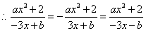，
因此b＝－b，即b＝0.又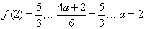； ----------- (5分)
（Ⅱ）由(1)知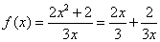，f(x)在(－∞，－1]上为增函数， -------- (6分)
证明：设，则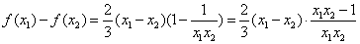.
∵，∴x₁－x₂<0，x₁x₂>1.∴f(x₁)－f(x₂)<0，即f(x₁)<f(x₂)．
∴f(x)在(－∞，－1]上为增函数． ------------- (12分)

20.（本小题满分12分）
[解析] （Ⅰ）设AC和BD交于点O，连PO，由P，O分别是${\text{DD}}_{1}$，BD的中点，故PO//${\text{BD}}_{1}$，
所以直线${\text{BD}}_{1}$∥平面$\text{PAC}$ -------------（4分）
（Ⅱ）长方体$\text{ABCD}−A_{1}B_{1}C_{1}D_{1}$中，$\text{AB}=\text{AD}=1$，底面ABCD是正方形，则ACBD
又${\text{DD}}_{1}$面ABCD，则${\text{DD}}_{1}$AC，所以AC面${\text{BDD}}_{1}$，则平面$\text{PAC}$平面${\text{BDD}}_{1}$----（8分）
（Ⅲ）PC²=2，PB₁²=3，B₁C²=5，所以△PB₁C是直角三角形。${\text{PB}}_{1}$PC，
同理${\text{PB}}_{1}$PA，所以直线${\text{PB}}_{1}$平面$\text{PAC}$,直线${\text{PB}}_{1}$与平面$\text{PAC}$所成的角为---（12分）

21.（本小题满分12分）
[解析] （Ⅰ）由题意，线段AB的垂直平分线经过圆的圆心（2，1），斜率为﹣1，
∴方程为y﹣1=﹣（x﹣2），即x+y﹣3=0； --------------（3分）
（Ⅱ）圆x²+y²﹣4x﹣2y+m=0可化为（x﹣2）²+（y﹣1）²=﹣m+5，
∵|AB|=2，∴圆心到直线的距离为=，
∵圆心到直线的距离为d=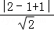=，∴=，∴m=1 --------------（7分）
（Ⅲ）由题意，知点P(4,4)不在圆上．
①当所求切线的斜率存在时，
设切线方程为y－4＝k(x－4)，即kx－y－4k＋4＝0．
由圆心到切线的距离等于半径，得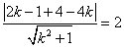，
解得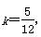所以所求切线的方程为5x－12y＋28＝0
②当所求切线的斜率不存在时，切线方程为x＝4
综上，所求切线的方程为x＝4或5x－12y＋28＝0 --------------（12分）

22.（本小题满分12分）
（Ⅰ）证明：在四棱锥P-ABCD中，PA⊥底面ABCD，CD⊂平面ABCD，∴CD⊥PA．
又CD⊥AC，PA∩AC=A，∴CD⊥面PAC，
∵AE⊂面PAC，故CD⊥AE． --------------（3分）
（Ⅱ）证明：由PA=AB=BC，∠ABC=60°，可得PA=AC，
∵E是PC的中点，∴AE⊥PC，
由（1）知CD⊥AE，从而AE⊥面PCD，故AE⊥PD．
由（Ⅰ）知，AE⊥CD，且PC∩CD=C，所以AE⊥平面PCD．
而PD⊂平面PCD，∴AE⊥PD．
∵PA⊥底面ABCD，PD在底面ABCD内的射影是AD， AB⊥AD，∴AB⊥PD．
又∵AB∩AE=A，∴PD⊥面ABE --------------（7分）
（Ⅲ）解：过点A作AM⊥PD，垂足为M，连接EM，则（Ⅱ）知，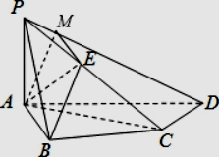
AE⊥平面PCD，AM在平面PCD内的射影是EM，则EM⊥PD，因此∠AME是二面角A-PD-C的一个平面角．
由已知，得∠CAD=30°．设AC=a，则PA=a，AD=，PD=，AE=．
在直角△ADP中，∵AM⊥PD，∴AM×PD=PA×AD，∴AM=．
在直角△AEM中，AE=，AM=，∴EM=
∴tan∠AME=．
所以二面角A-PD-C的正切值为． --------------（12分）

